实验一：结深随退火时间、退火温度的变化规律仿真

姓名： 肖诺言 ；
时间： 2月27日 ;

- 给出结深随退火时间、退火温度（指出超过哪个温度节点后，结深开始快速变化）变化的曲线，并总结规律；

图1：结深随退火温度变化曲线
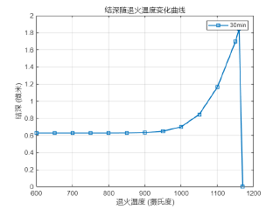
规律总结：
(1)温度范围600°C - 1000°C：结深基本保持在0.6微米左右，变化不大。
(2)温度超过1000°C：结深开始显著增加。
(3)温度达到1100°C：结深迅速增加到1.2微米左右。
(4)温度达到1200°C：结深急剧增加到1.8微米。

图2：结深随退火时间变化曲线
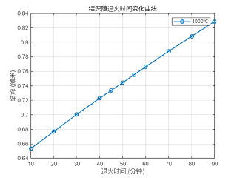
规律总结：
(1)时间范围10分钟 - 90分钟：结深从0.64微米逐渐增加到0.84微米。
(2)时间与结深的关系：结深随时间的增加而线性增加。

总结规律：
- 温度影响
(1)在600°C到1000°C范围内，结深变化不大。
(2)当温度超过1000°C时，结深开始显著增加，特别是在1100°C到1200°C之间，结深急剧增加。
2.时间影响
在1000°C的恒定温度下，结深随时间的增加而线性增加。
3.综合影响
(1)退火温度和时间对结深的影响是显著的，特别是当温度超过 1000°C时，结深的增加更为明显。
(2）在实际应用中，需要根据具体需求控制退火温度和时间，以 获得所需的结深。

